1110504社長大會報告事項
- 社團風雲榜
恭喜本校學生會參加111年大專校院學生會成果展；榮獲科技大學組：服務貢獻獎。
- 防疫政策/令宣導
- 因應「國內本土疫情嚴峻」，即日起『跨縣市社團活動』暫停至111/05/31、『各類型社團聚餐活動』(含送舊、期餐等活動)暫停至111/06/30，後續依疫情發展調整。如原先活動申請已通過者，應調整活動內容、延期或取消。相關調整、改期或註銷等程序，請主動洽詢各社團業務承辦人。
- 請各社團留意社團課程或活動，如有確診或依本校防疫小組規範應自主健康管理之同學/班級/課程，需停止校內所有活動(停止時間比照課程實施遠距教學期間)，不得進入校園。相關課程實施遠距教學公告請至本校嚴重特殊傳染性肺炎專區查看https://2019ncov.nfu.edu.tw/。
- 因應疫情，雲林縣政府業已於111/04/01(五)公告建議停辦或延期大型活動，以降低感染風險；如仍須辦理室內100人以上及室外500人以上的大型活動需函送防疫計畫書至縣政府審查。請社團盤點各自活動如有必要辦理大型活動，請先回報給各社團業務承辦人；並於活動前20個工作日(不含假日、國定假日)將活動企劃書電子檔及防疫計畫(請使用雲林縣因應嚴重特殊傳染性肺炎防疫計畫格式)mail至承辦人信箱，以利資料報雲林縣政府審查。如未及時完成防疫計畫提報，則活動人數就必須按照規範限縮或停辦、延期。

- 社團業務說明
  - 成果報紙本及電子檔繳交之時程，依工作日計算（依學生社團行事曆為主，遇紅字為休息日，不予計算）。
  - 社團指導老師授課資料繳交請於111/05/31(二)17:00前完成繳交至課外組(111/05/24(二)17:00前完成者鼓勵加分5分)。須備資料如下：
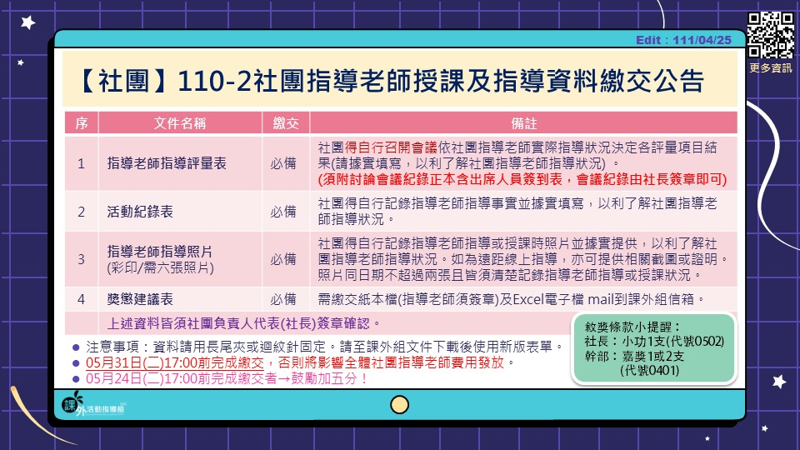
  - 社團帳冊(含存摺、會議紀錄等)請於111/06/30(四)17:00前完成繳交至課外組(111/06/23(四)17:00前完成者鼓勵加分10分)，如有遲交將予以記錄，請各社團可開始製作學期帳冊。如有帳冊製作問題，請向課外組詢問，切勿憑社團舊資料或學長姐口傳方法擅自製作，以免格式與內容錯誤，須重新製作。
    - 社團帳冊繳交時請將期初預算與期末決算(含會議紀錄/簽到表正本)放入帳冊資料第一頁，系學會另需檢附各年度經費分配表，以利審查社團經費是否依預算案確實執行。
    - 系學會因於學期初將辦理迎新活動，暑期即會動用系費支應相關準備工作，因此，系學會的迎新活動預算，請於本學期期末系大會中提出並通過預算後方可動支。
  - 四合一選舉已經開始，請各系系學會依選委會流程辦理選舉事宜；各社團請依社團組織章程，辦理投票選出下屆社長。
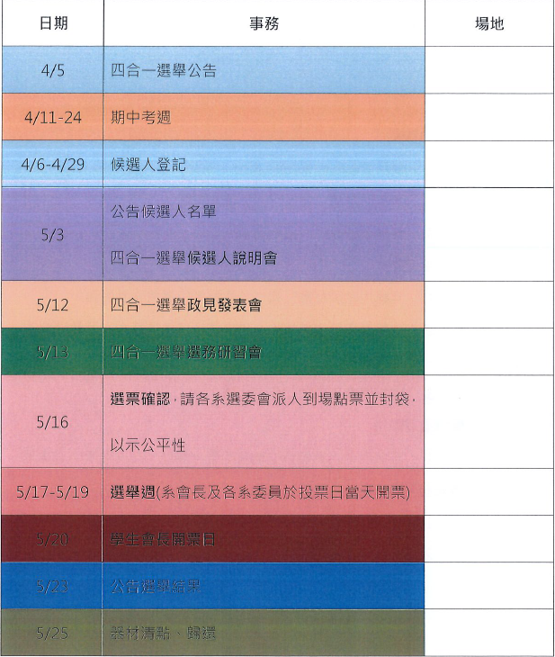
  - 社團獎金請於活動結束二週內檢附相關資料洽社團承辦人完成申請(12月活動因主計關帳另有規定)，以免有損權益，如有應屆畢業生參加競賽活動獲獎，請於辦理離校手續前完成申請，避免影響自身權益，相關注意事項請參閱課外組網頁－文件下載－社團總務資料－社團校外競賽獎金申請。
    - 社團校外競賽如欲申請本校學生領袖、社團暨服務績效獎學金(社團獎金)，例如：航太盃、總統盃等，前三名均可申請(需主辦方無發放獎金)，請於活動後兩週內檢附賽程表(秩序冊)、印領清冊、獎盃/獎狀(正影本)、活動申請表影本至本組完成社團獎金申請。(獎金皆逕匯個人，請務必填寫自己的匯款局帳號資料，建議以郵局為佳)。
  - 本學期每一社團同樣需申請辦理至少2個社團活動，請各社團務必遵守規定，以免影響社團權益。本組所指活動可包含期末社員大會/系大會(含社長改選)、社團期末成果展、社團期末/送舊餐會，請依時限提出活動申請，逾期不予受理。並請各社團將已辦理完畢之成果報與其電子檔交至課外組，欲了解繳件狀況，全性質社團開放線上查詢活動申請列表。活動申請列表線上查詢連結：https://reurl.cc/e35o0x，有問題請洽8號櫃台工讀生。截至111/04/19(二)尚未達成2個活動申請之社團：學生議會、機動車輛研習社、Divine占卜社、車輛系學會、籃球社、桌球社、游泳社、跆拳道社、滑板社、電子飛鏢社、地板社、喜信社、大願佛學社、。
  - 再次重申私下逕與廠商訂立不平等系服合約者請自行負責(課外組網頁/文件下載有範例可用)，請舊會長務必轉知新任會長（依往例當選會長後廠商即採緊迫盯人方式誘使簽約，請提醒各當選人未上任前不具系會長資格）；迎新場地亦請先將草約送審再行簽約及交付合理訂金。
- 社團業務提醒
  - 迎新、活動練習、社課等所有社團活動一律於晚上10時前結束，以免干擾他人甚至違反環保法規；另活動結束後需做好場復工作以維護環境整潔安全(水電關閉、窗戶上鎖等)，違者記點，嚴重者不得再借用場地。
  - 進入職能大樓的三樓道場時請務必脫鞋子，避免損毀地墊；另外，社團共用教室皆會上鎖，晚上社課借用者請提前下午至課外組借鑰匙，結束後請完成場復並於隔日中午前完成鑰匙歸還。
  - 期末餐會及社團各活動禁止提供含酒精飲品以維安全，另各社團期末會議請務必完成本學期經費決算審議，如有暑期活動需動用社費（如系學會迎新活動），請於期末大會中提出審議，需通過預算後方可動支；未訂有器材管理辦法者，務必於期末會議討論訂定之。
  - 系學會迎新練習場地請於會後留下抽籤，抽籤結果及相關注意事項另行公告，並請依限完成活動申請，否則場地將釋出供其他系學會借用。（另為配合暑假期間場地借用及防颱措施，請跆拳道社暑假期間務必將濾波墊掀起後疊至一旁，亦請非該社團之同學不得擅自拿取使用，違者後果自負）。
- 專案活動執行及結案
- 全校幹部培訓營系列課程(如有問題請洽五號櫃台承辦人員)
    - 111級全校社團幹部培訓營活動分為三個部份，系列一《社團領導技巧課程》日期：04/27(三)、05/05(四)，時間：18:30-20:30，地點：音樂廳，全校學生皆可參加；系列二《社團基礎通識課程》06/06(一)、06/07(二)，時間：18:00-21:00，地點：音樂廳；系列三《全校社團幹部培訓營》06/26(六)、06/27(日)。
    - 所有活動詳情請追蹤2022全校社團幹部培訓營粉專。
2022全校社團幹部培訓營粉專。
    - 為使各社團新任幹部更加了解社團校內行政、器材、核銷實務相關注意事宜，訂定於06/06(一)、06/07(二) 18：00-21：00，學生活動中心音樂廳辦理【111級社團基礎通識課程】，請各社團代表、總務或相關幹部參與研習課程。研習課程出席列為社團參與學校活動考核項目。
- 專案(品德)系列活動核銷及結案
請於社團行政承辦註記之結案日完成核銷，並另外寄活動照片10張(畫質務必清晰)+成果報電子檔至承辦人信箱itlin@nfu.edu.tw，主旨：社團名稱-活動編號-活動名稱(含原始名稱)。
- 校慶系列活動(如有問題請洽六號櫃台承辦人員)
    - 各社團擬申辦42週年校慶【校慶週11/13-11/19】系列活動者(如：康輔社-校慶大海報、系學會-情聲系語、傳神攝影社-校慶攝影比賽、學生會-園遊會……)，請於05/31(二)中午12點前將活動企劃書電子檔mail至課外組信箱activity@nfu.edu.tw彙辦，相關經費請各社團核實編列，勿照抄去年經費預算表。
- 場館公告
- 110-2學生活動中心&職能大樓開館公告：
- 學期期間：111/02/21(一)-111/06/24(五)
- 開館時間：星期一至星期五 08:30-22:00、星期六及星期日 08:30-17:00、國定假日及連假為非開放時間。
- 星期六及星期日進入場館者請向場地管理員申請門禁進出(現場人員防疫管控概由場地借用申請人負責；進出入場館請確實把門禁門關上)。
- 場館及共用教室設備故障問題回報，請洽：
- 活動中心：課外組一號櫃台陳先生或電洽05-6315141。
- 職能大樓：二樓管理員室王先生或電洽05-6313517。
- 社團座談與討論
- 臨時動議
- 轉知「教育部及所屬機關、學校減少使用免洗餐具及包裝飲用水執行方式原則」，敬請所屬施行不提供免洗餐具、包裝水及一次用飲料杯，改提供可重複清洗餐具及設置飲水機或桶裝水。

